RDE

Siret : 43139696900013 APE : 321B

45 RUE DE BEAUMONT 60820 BORAN
TEL 03 44 21 94 74 FAX 03 44 21 87 56
Port 06 09 54 14 68 Didier ROLLAND

VEUILLEZ TROUVER CI JOINT UN PETIT APERCU DE NOS
REALISATIONS POUR LA VIDEO ET AUDIO BROADCAST
CE SONT DES MODULES QUE NOUS REALISONS EN SERIE
NOUS REALISONS BEAUCOUPS D INTERFACES ET DE MODULES
A LA DEMANDE SUR CAHIER DES CHARGES
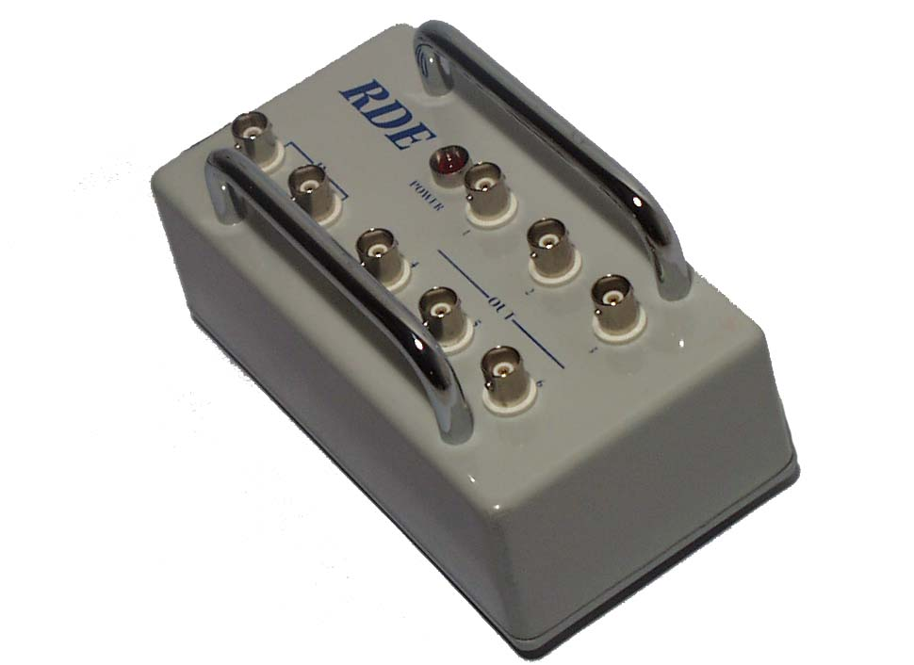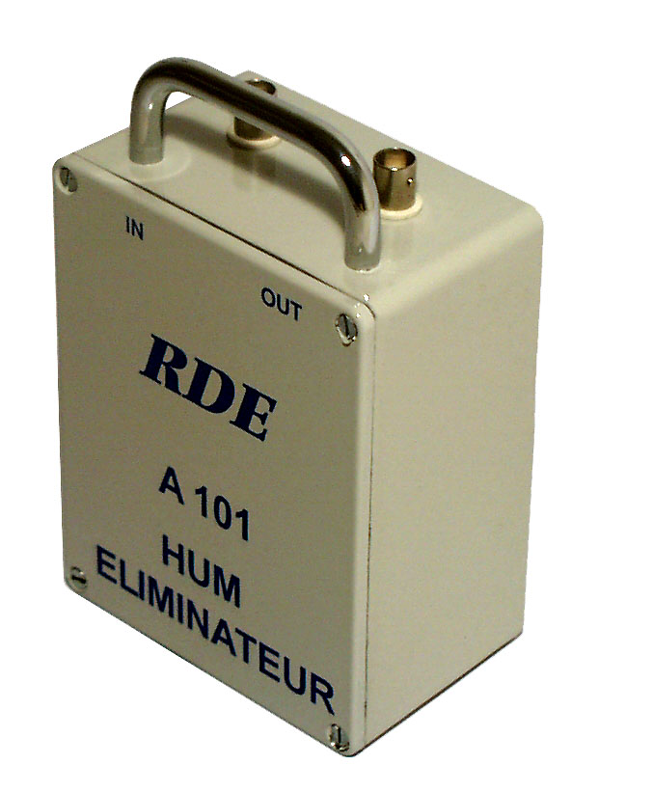
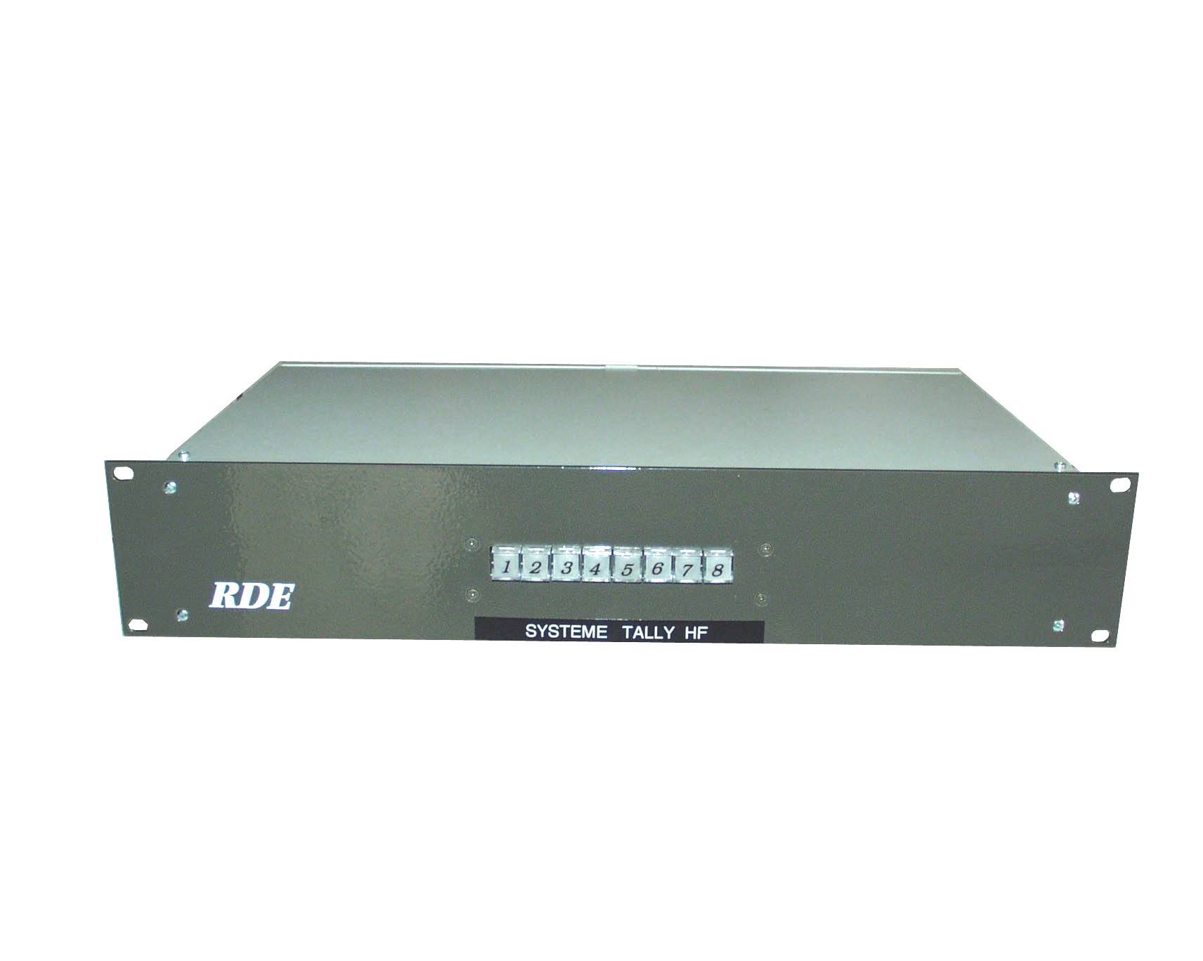
Distribution vidéo opto-isolé Hum isolateur

Distribution vidéo digital

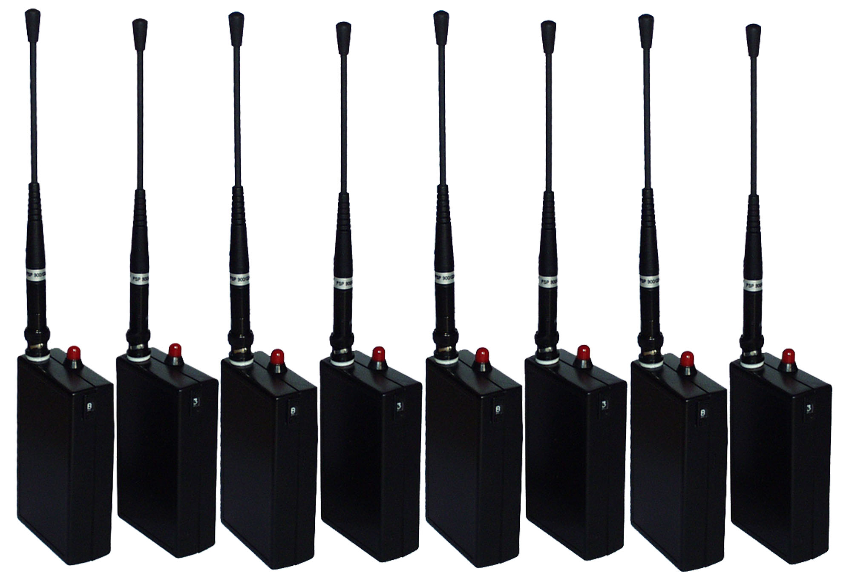 Système de tally sans fil

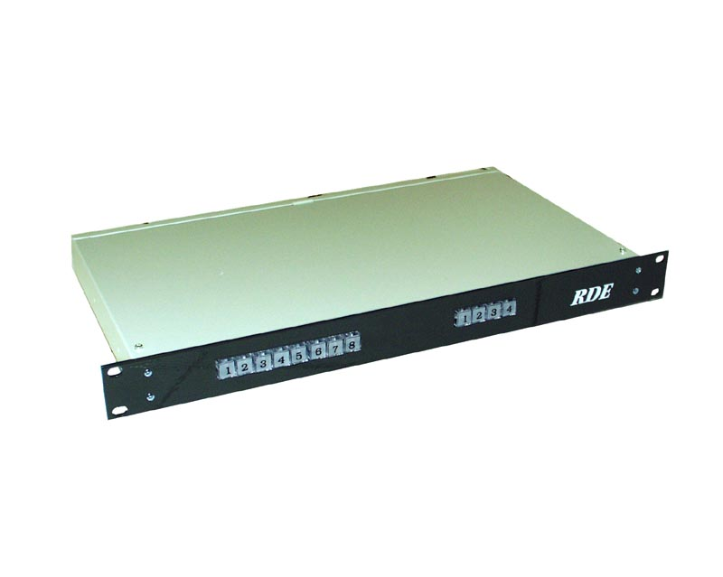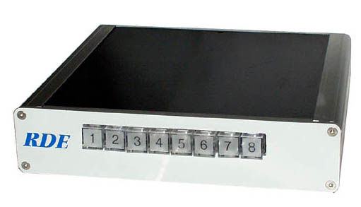
Grille de commutation vidéo analogique et digital audio (option)

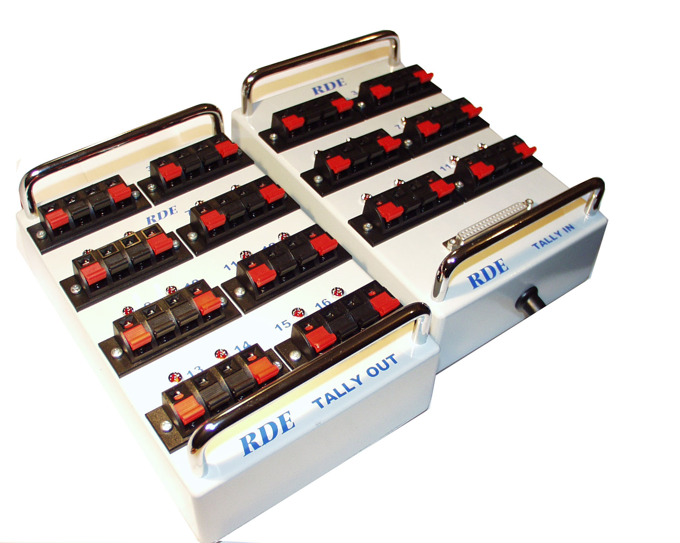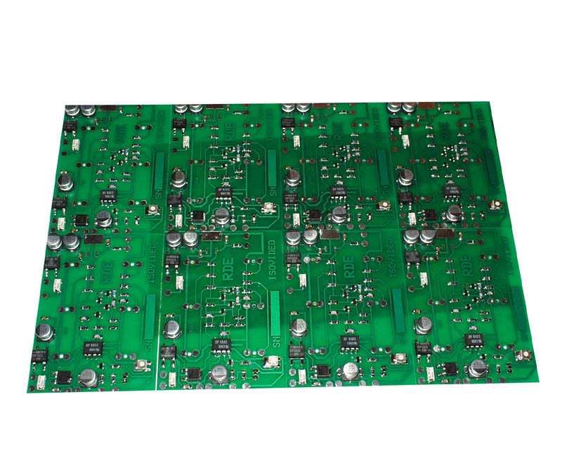

Boitier de commutation de commande de tally ou RJ45
Technologie cms
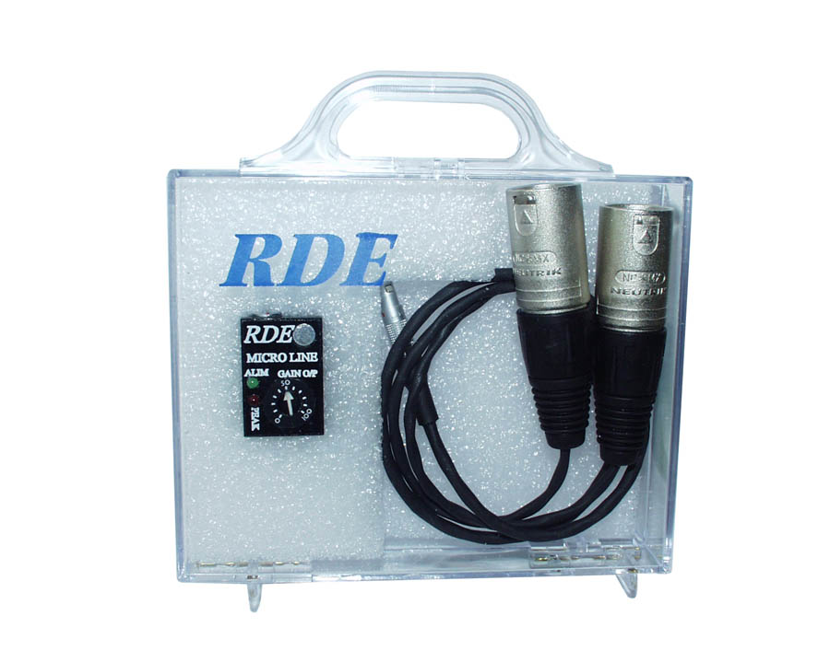

MINIMICRO MICRO PREAMPLI INTEGRE 20 X 30 mm

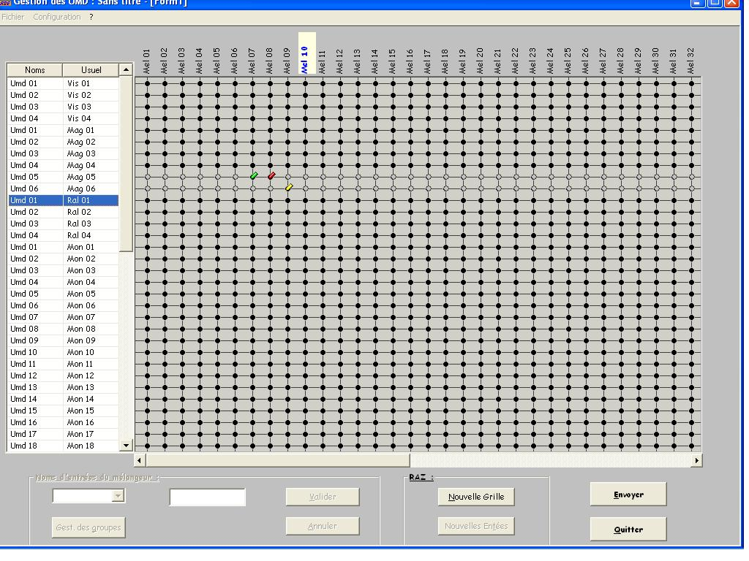
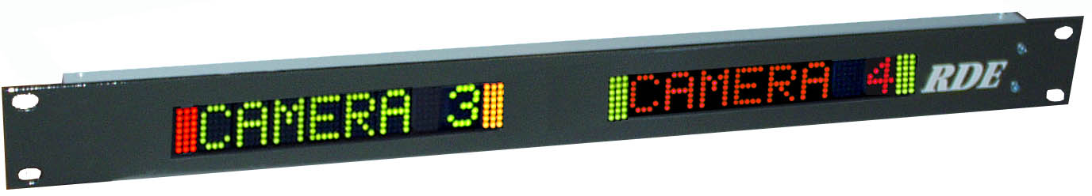
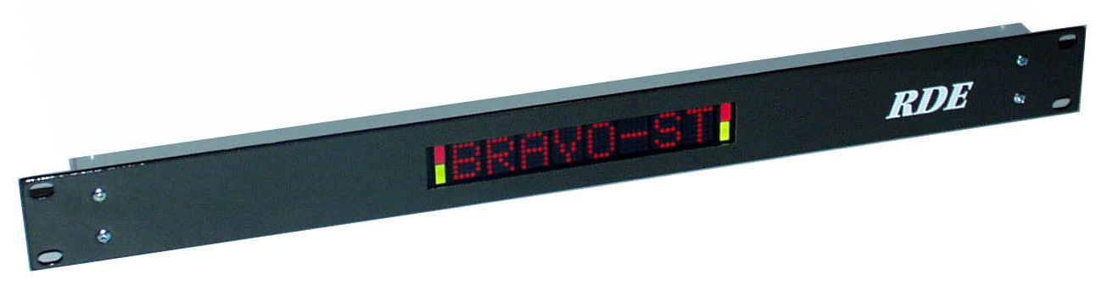

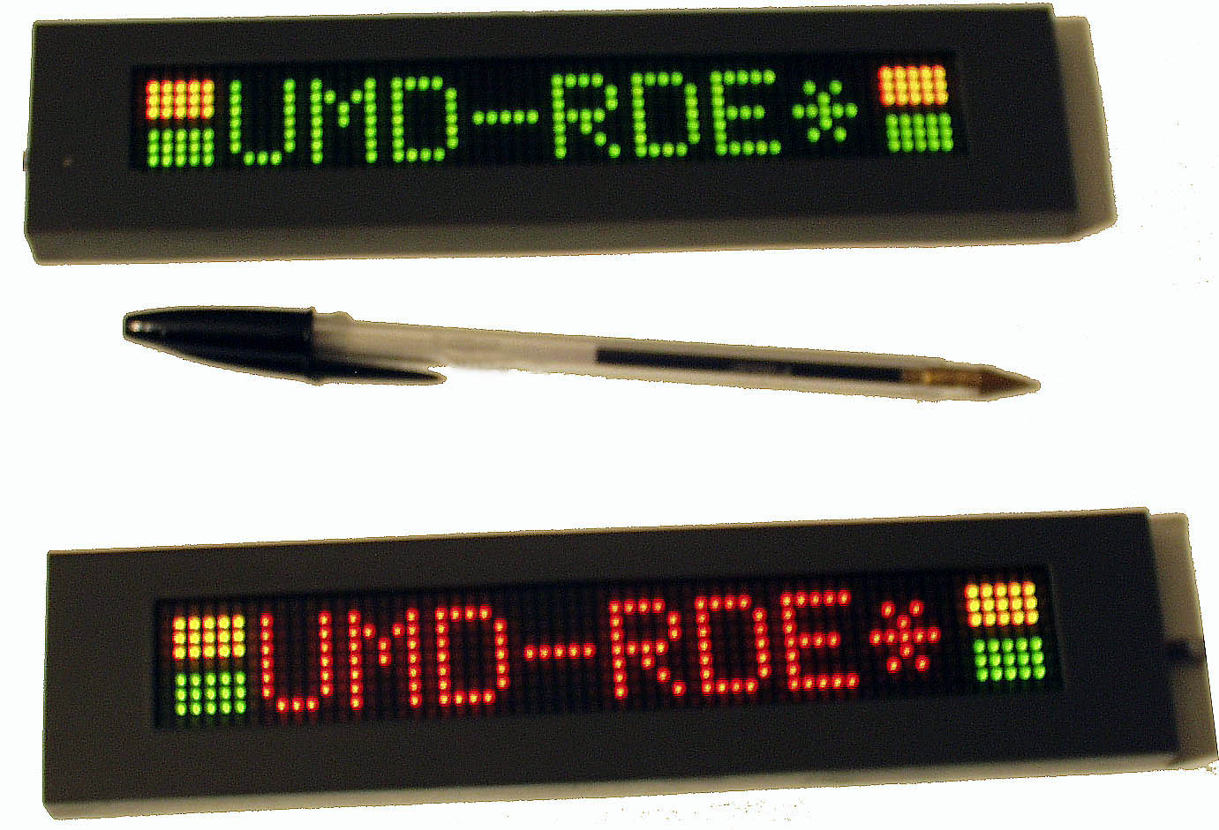

UMD TALLY MULTICOLOR SIMPLE ET DOUBLE CONFIGURATION DEDIE

Compatible (PHILIPS BTS) EPAISSEUR12mm GRILLE LOGICIEL 128 X 128

TRANSMISSION DE LIGNE DMX 512 EN HF (YandCO distributeur)

MULTIFREQUENCES HAUT DEBIT 2MB/S

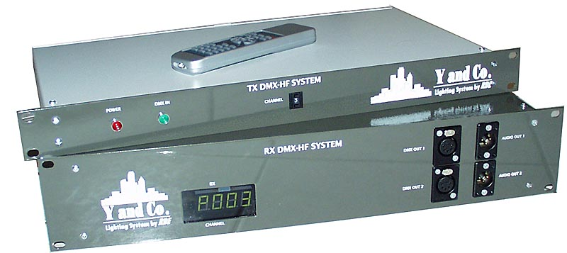

ENSEMBLE DE TELECOMMANDE SECURISE POUR PYROTECHNIE

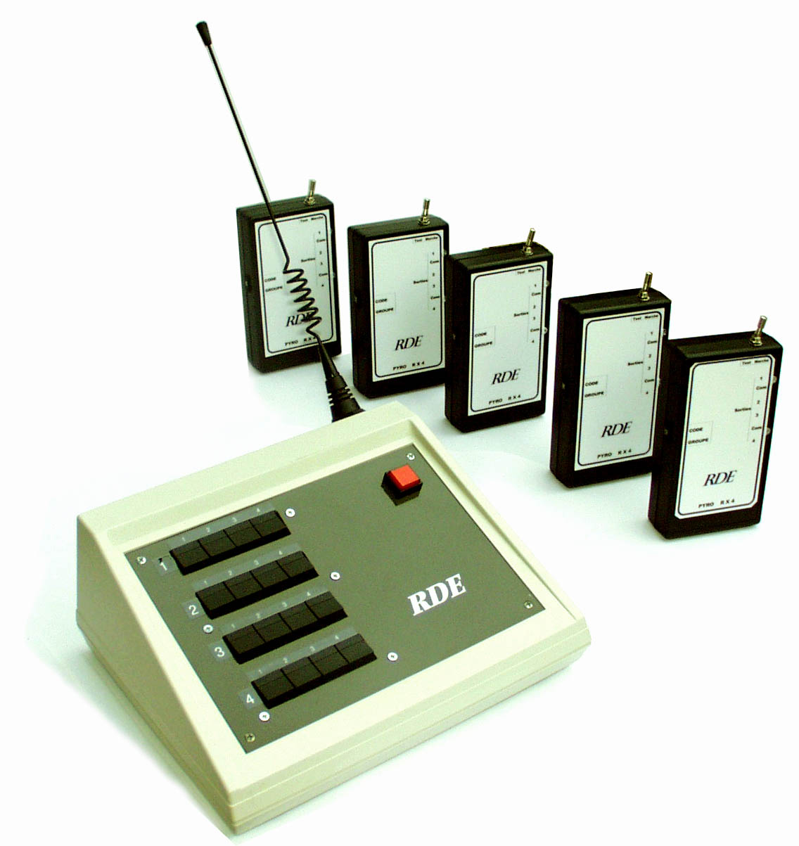

LES LOGICIELS DE COMMANDE D’INTERFACES : RESEAU / USB / SERIE

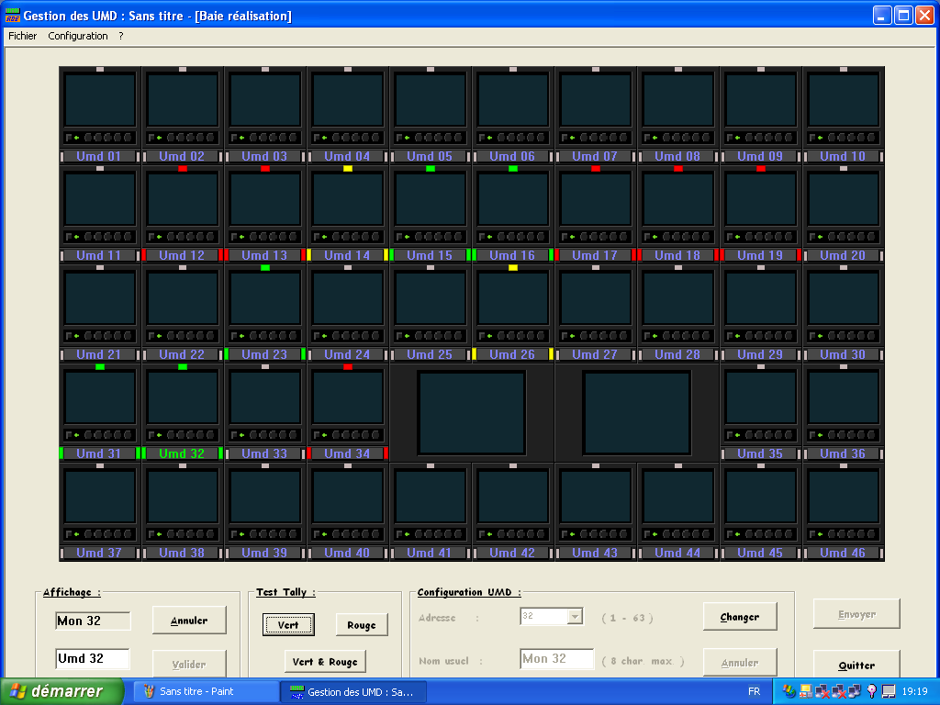

MUR DE MONITORING VISUALISATION GESTION DES UMDs

PROGRAMMATION A DISTANCE DE MELANGEUR ET VTR
MULTICAMERAS EMBARQUES

LES LOGICIELS (suite)

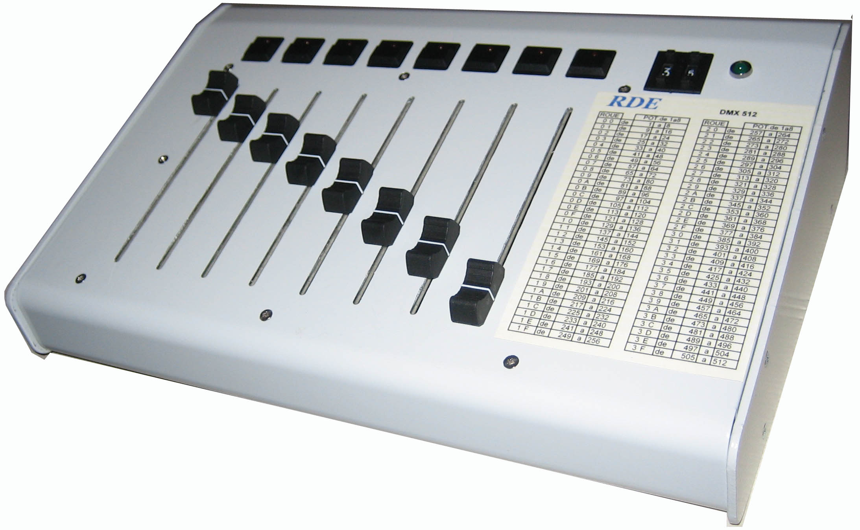

Logiciel OU CONSOLE spécifique de gestion des lumières

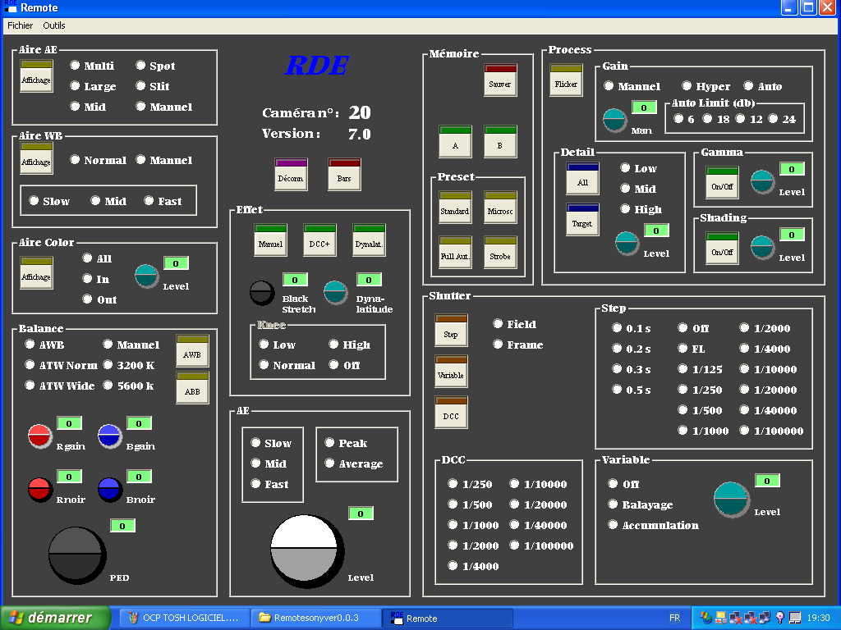

CONTROLE COLORIMETRIQUE DE CAMERA SONY

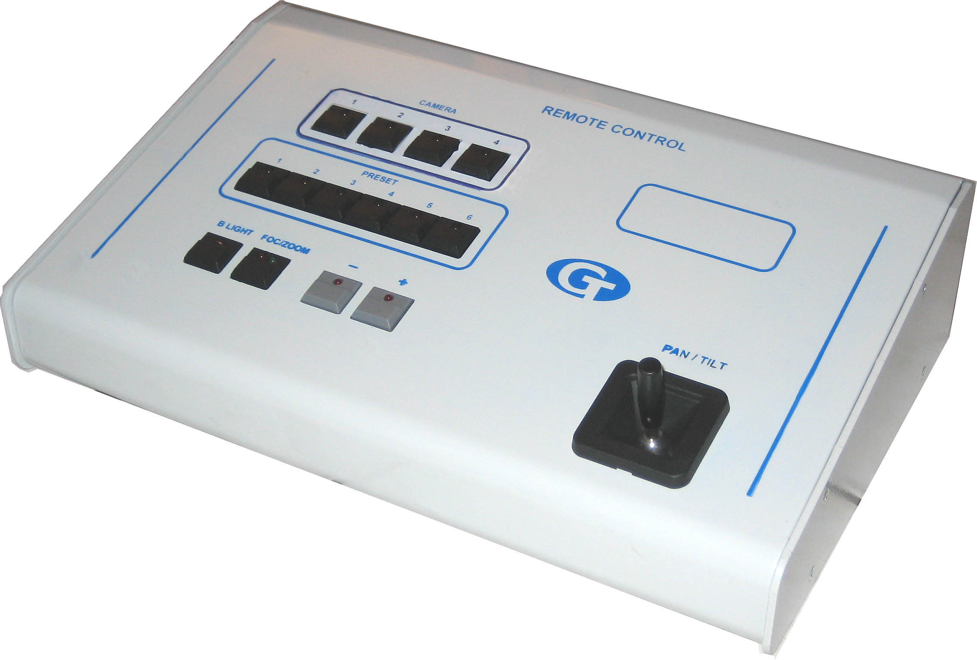
TELECOMMANDE POUR 4 TOURELLES CAMERAS SONY

LES PALUCHES TOSHIBA

MCP MULTICAMERAS HF

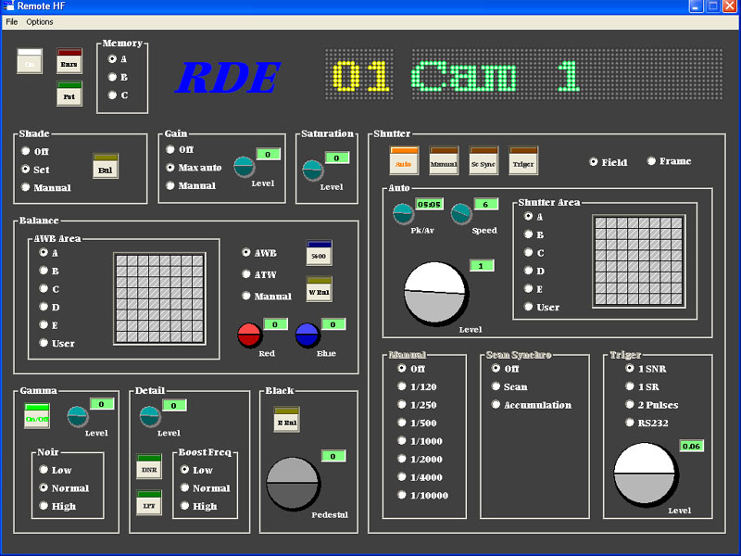

CONTROLE MULTICAMERAS DES PARAMETRES
ET DES COLORIMETRIES

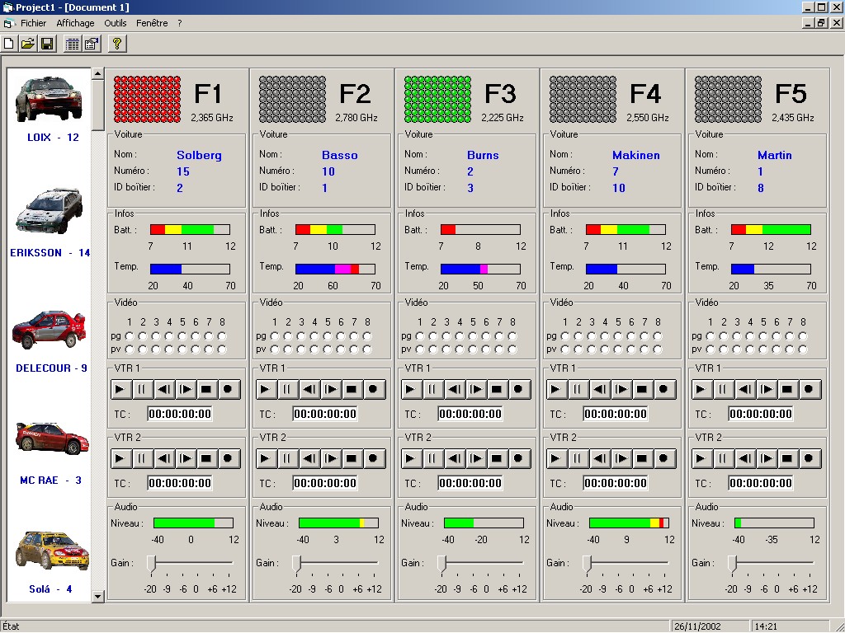

CONTROLE DE MAGNETOS EMBARQUES POUR VOITURE DE RALLY

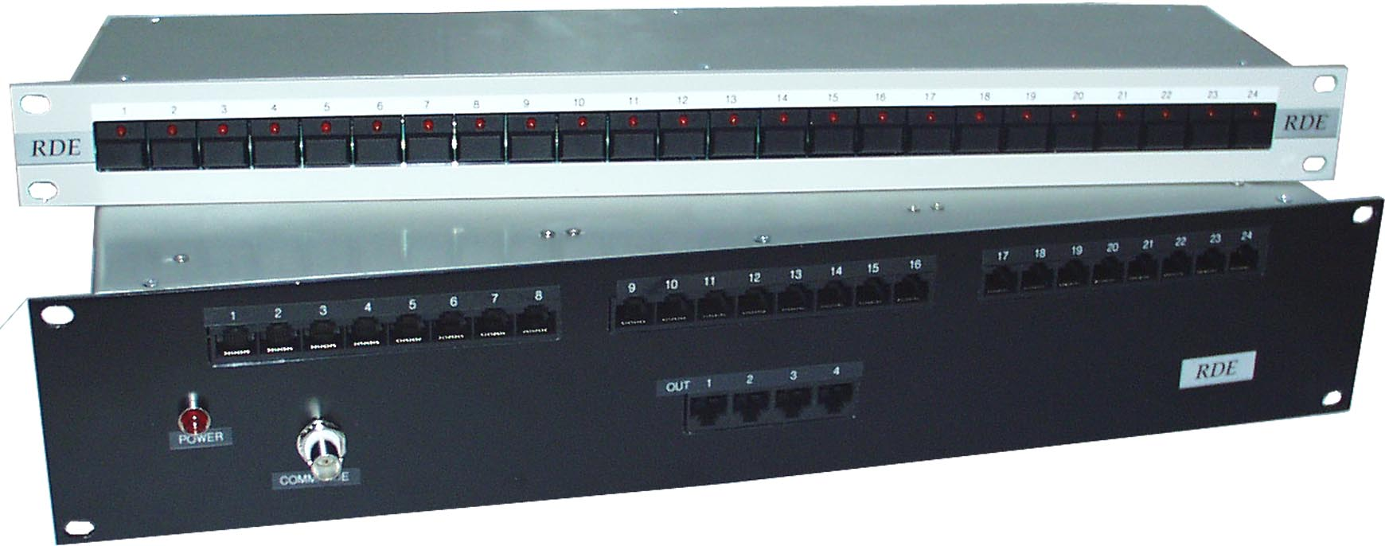

GRILLE 24X4 POUR RJ45/4

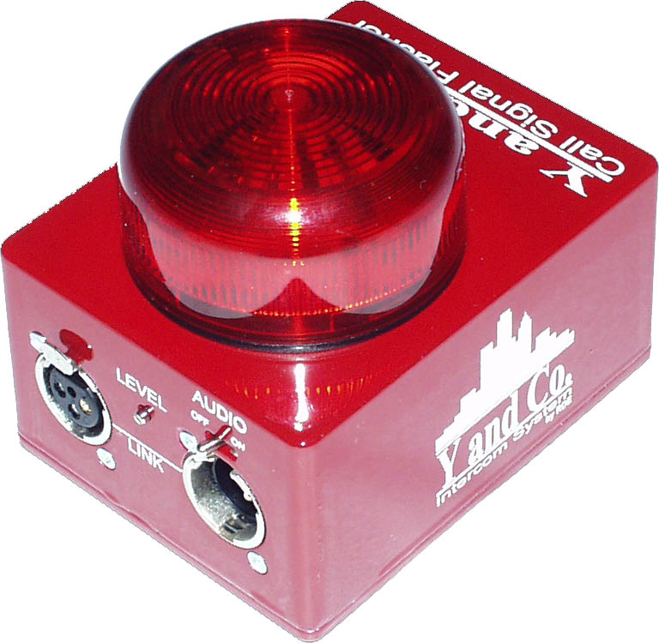

TELECOMMANDES SPECIALES DE SECURITE

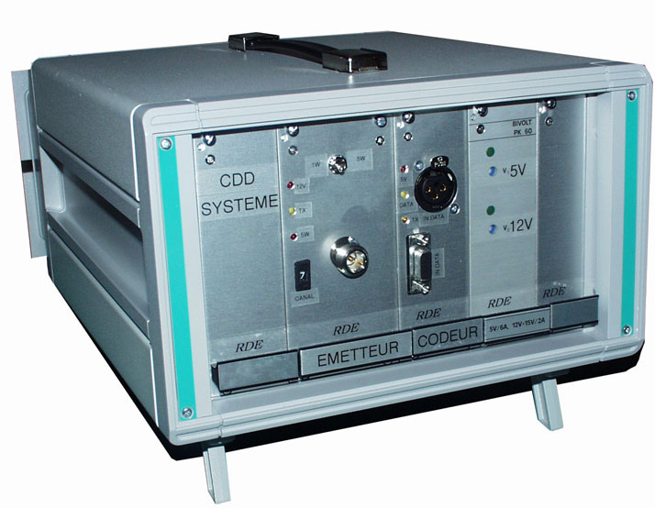

SYSTEME COMPLET DE GESTION DE COLORIMETRIE ,TALLY,DIAPH
SANS FIL SUR 3Kms POUR 24 CAMERAS TOSHIBA, SONY etc…

RDE

Siret : 43139696900013 APE : 321B

45 RUE DE BEAUMONT 60820 BORAN
TEL 03 44 21 94 74 FAX 03 44 21 87 56
Port 06 09 54 14 68 Didier ROLLAND

